Resolución del Pleno del Instituto de Transparencia, Acceso a la Información Pública y Protección de Datos Personales del Estado de México y Municipios, con domicilio en Metepec, Estado de México, de fecha dieciocho de marzo de dos mil veintiuno.

VISTO el expediente formado con motivo del recurso de revisión 00092/INFOEM/IP/RR/2021, promovido por el C. xxxxx xxxxxxx xxxxxxxx, en lo sucesivo EL RECURRENTE, en contra de la respuesta Ayuntamiento de Tenancingo, en lo sucesivo EL SUJETO OBLIGADO, se procede a dictar la presente resolución con base en lo siguiente:

RESULTANDO

I. En fecha veintitrés de noviembre de dos mil veinte, EL RECURRENTE presentó a través del Sistema de Acceso a la Información Mexiquense, en lo subsecuente EL SAIMEX ante EL SUJETO OBLIGADO, la solicitud de acceso a la información pública, a la que se le asignó el número de expediente 00304/TENANCIN/IP/2020, mediante la cual requirió lo siguiente:

“Buenas noches, solicitó respetuosamente tenga a bien infomarme sobre el costo de la obra de pavimentación con concreto hidraulico de la calle prolongación Morelos ( tramo de la carretera Tenancingo-Santa Anna a la Avenida Hidalgo ), ¿a que empresa le fue le adjudicado el proyecto, mediante que modalidad se adjudico la licitación, adjudicación directa, invitación a 3 o licitación pública? ¿ Cuántas y cuales obras publicas ha realizado esta empresa en la actual administración?” (sic)

MODALIDAD DE ENTREGA: vía SAIMEX

II. En cumplimiento al artículo 162 de la Ley de Transparencia y Acceso a la Información Pública del Estado de México y Municipios, el veintiséis de noviembre de dos mil veinte, EL SUJETO OBLIGADO turnó mediante requerimiento, el contenido de la solicitud de información al Servidor Público Habilitado que consideró competente a efecto de que realizaran la búsqueda y localización de la misma, tal como se desprende a continuación:

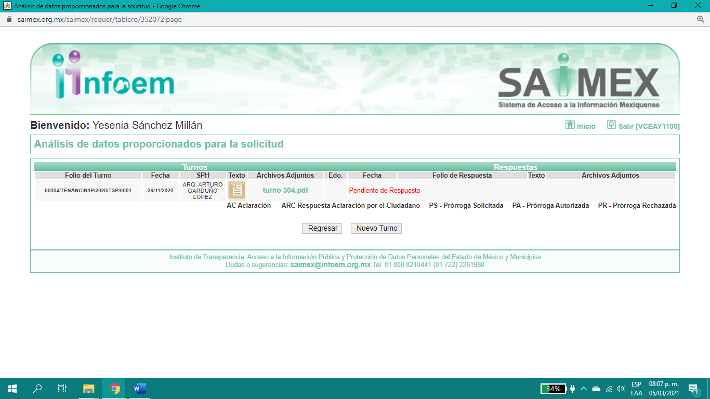

Es importante señalar que, el servidor público al que se le requirió la información, de la revisión realizada por esta Ponencia al Directorio de Servidores Públicos publicado en el portal electrónico que contiene la Información Pública de Oficio Mexiquense (IPOMEX), ostenta el cargo de Director de Obras Públicas, tal y como se desprende:
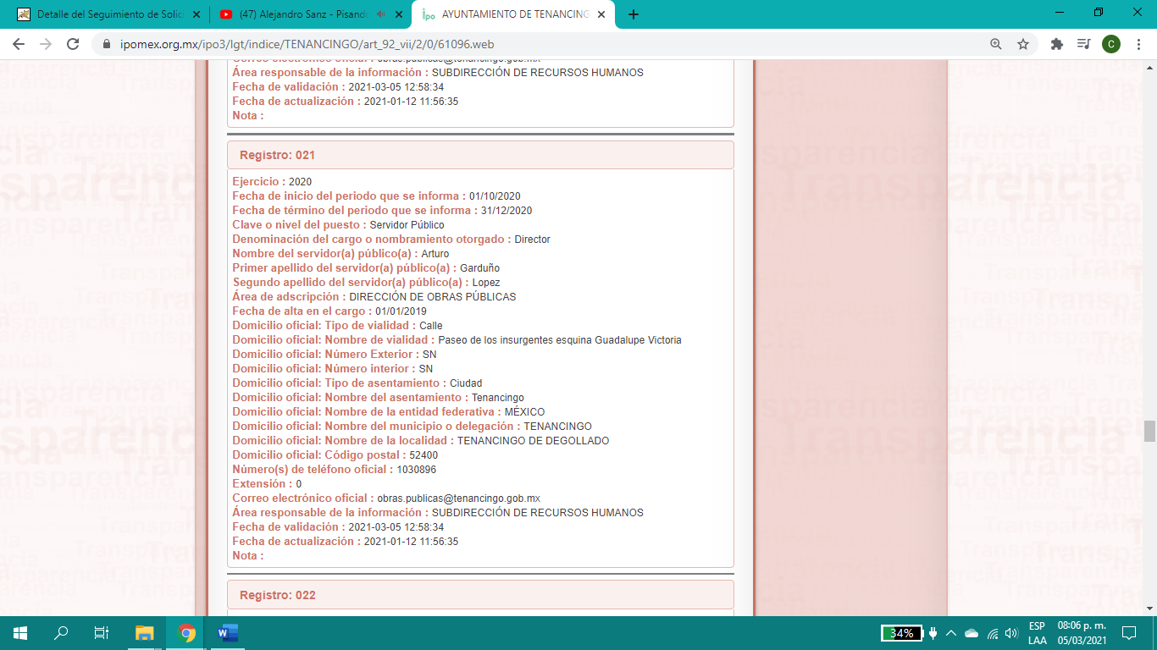
III. En fecha uno de diciembre de dos mil veinte, el SUJETO OBLIGADO dio respuesta a la solicitud de información en los siguientes términos:

“…En respuesta a la solicitud recibida, nos permitimos hacer de su conocimiento que con fundamento en el artículo 53, Fracciones: II, V y VI de la Ley de Transparencia y Acceso a la Información Pública del Estado de México y Municipios, le contestamos que:

Sirva este medio para enviarle un afectuoso saludo, al mismo tiempo con fundamento en el artículo 53 fracciones II, IV y V de la Ley de Transparencia y Acceso a la Información Pública del Estado de México y Municipios, remito la contestación a su solicitud de información, se informa al solicitante lo siguiente: Dando atención a su solicitud de información 00304/TENANCIN/IP/2020, se adjunta al presente en archivos PDF, los siguientes documentos: 1.- Respuesta del Servidor Público Habilitado Archivos en los cuales se precisa todo lo referente a su solicitud de información. Haciendo de su conocimiento que de acuerdo a lo establecido por los artículos 176, 177 y 178 de la Ley de Transparencia y Acceso a la Información Pública del Estado de México y Municipios, podrá ejercer su segunda garantía del Derecho de Acceso a la Información pública, al interponer un recurso de revisión, ante el INFOEM o ante esta Unidad de Transparencia, dentro de los quince días hábiles posteriores a la fecha de recepción de su respuesta, por alguna de las causales establecidas en el artículo 179 de la Ley de Transparencia y Acceso a la Información Pública del Estado de México y Municipios, atendiendo los criterios señalados en los artículos 180 y 181 de la misma Ley. Sin otro particular, le reitero la seguridad de mi más atenta y distinguida consideración..…” (sic)

Así mismo, EL SUJETO OBLIGADO adjuntó a la respuesta, el archivo electrónico denominado “R.S.P.H. 00304.pdf”, con 3 fojas útiles, consistente en el Oficio No. PMT058/D.O.P/585/2020 de fecha de 30 de noviembre de 2020, emitido por el Director de Obras Públicas, Servidor Público Habilitado por EL SUJETO OBLIGADO, que en su contenido medular se aprecia en una tabla el número de obra, la localidad, programa, modalidad de adjudicación, monto ejercido y el contratista .
IV. Inconforme por la respuesta del SUJETO OBLIGADO, el ocho de enero de dos mil veintiuno, EL RECURRENTE interpuso el recurso de revisión sujeto del presente estudio, el cual fue registrado en EL SAIMEX y se le asignó el número de expediente 00092/INFOEM/IP/RR/2021, en el que señaló como acto impugnado, así como, razones o motivos de inconformidad, lo siguiente:

“El C.Jorge Sabino Mejía Rivera, Secretario Técnico del Municipio de Tenancingo, Mexico, por la falta de motivación y fundamentación de la respuesta a la solicitud realizada, lo unico que hizo fue replicarme la información que le remitio el Arquitecto Arturo Garduño López, Director de obras publicas de Tenancingo, y en ningun momento me dirigio una respuesta personalizada.” (sic)

Así mismo, adjuntó a la interposición del presente recurso la respuesta del Servidor Público Habilitado.

V. El ocho de enero de dos mil veintiuno, el recurso de que se trata se envió electrónicamente al Instituto de Transparencia, Acceso a la Información Pública y Protección de Datos Personales del Estado de México y Municipios y con fundamento en el artículo 185, fracción I de la Ley de Transparencia y Acceso a la Información Pública del Estado de México y Municipios, se turnó, a través del SAIMEX, a la Comisionada EVA ABAID YAPUR, a efecto de decretar su admisión o desechamiento.

VI. De las constancias del expediente electrónico del SAIMEX, se advierte que en fecha veintidós de enero de dos mil veintiuno, se acordó la admisión a trámite del recurso de revisión que nos ocupa; así como la integración del expediente respectivo, mismo que se puso a disposición de las partes, para que en un plazo máximo de siete días hábiles conforme a lo dispuesto por el artículo 185 de la Ley de Transparencia y Acceso a la Información Pública del Estado de México y Municipios, manifestaran lo que a su derecho conviniera, a efecto de presentar pruebas y alegatos; así como para que EL SUJETO OBLIGADO rindiera su Informe Justificado.

VII. Conforme a las constancias del SAIMEX se desprende que atento a lo dispuesto en el artículo 185 de la Ley de Transparencia y Acceso a la Información Pública del Estado de México y Municipios, dentro del término legalmente concedido al RECURRENTE, éste no realizó manifestación alguna, ni presentó pruebas o alegatos, así como tampoco EL SUJETO OBLIGADO rindió su Informe Justificado, tal y como se aprecia en la siguiente imagen:

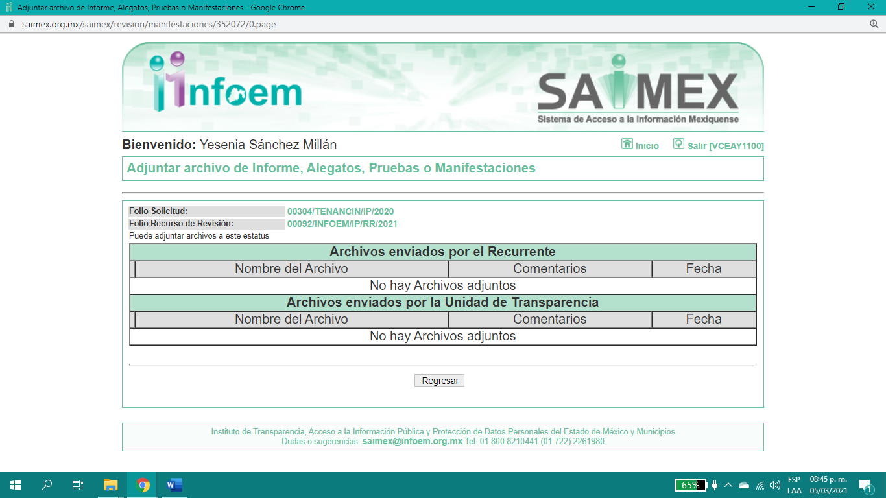
VIII. Transcurrido el plazo señalado en el párrafo anterior y, una vez analizado el estado procesal que guarda el expediente, el diecinueve de febrero de dos mil veintiuno, la Comisionada Ponente acordó el cierre de instrucción, así como la remisión del mismo a efecto de ser resuelto, de conformidad con lo establecido en el artículo 185, fracciones VI y VIII de la Ley de Transparencia y Acceso a la Información Pública del Estado de México y Municipios.
IX. El doce de marzo de dos mil veintiuno, se acordó ampliar el plazo para resolver el recurso de revisión de mérito, por un periodo de hasta quince días hábiles, de conformidad con el artículo 181, tercer párrafo de la Ley de Transparencia y Acceso a la Información Pública del Estado de México y Municipios; y

CONSIDERANDO

- Competencia. Este Instituto de Transparencia, Acceso a la Información Pública y Protección de Datos Personales del Estado de México y Municipios, es competente para conocer y resolver el presente recurso de revisión, conforme a lo dispuesto en los artículos 6, Apartado A de la Constitución Política de los Estados Unidos Mexicanos; 5, párrafos trigésimo, trigésimo primero y trigésimo segundo, fracciones IV y V de la Constitución Política del Estado Libre y Soberano de México; 2 fracción II, 13, 29, 36, fracciones I y II, 176, 178, 179, 181 párrafo tercero y 185 de la Ley de Transparencia y Acceso a la Información Pública del Estado de México y Municipios; y 9, fracciones I y XXIV y 11 del Reglamento Interior del Instituto de Transparencia, Acceso a la Información Pública y Protección de Datos Personales del Estado de México y Municipios.
Aunado a lo anterior, este Órgano Garante estima pertinente realizar un pronunciamiento ya que consientes de la situación que se vive en la actualidad a fin de otorgarle a los ciudadanos herramientas ágiles y accesibles para el ejercicio de los derechos humanos que se tutelan, se considera que a pesar de las condiciones a las que nos enfrentamos, se cuentan con las herramientas técnicas y tecnológicas necesarias que eviten mermar el ejercicio de los derechos correspondientes, sin que ello implique el poner en riesgo el diverso derecho a la salud de todos los partícipes en los procesos que conllevan.
SEGUNDO. Interés. El recurso de revisión fue interpuesto por parte legítima, en atención a que se presentó por EL RECURRENTE, quien es la misma persona que formuló la solicitud de acceso a la información pública al SUJETO OBLIGADO.
TERCERO. Oportunidad. El recurso de revisión fue interpuesto dentro del plazo de quince días hábiles, contados a partir del día siguiente al en que EL RECURRENTE tuvo conocimiento de la respuesta impugnada; tal y como, lo prevé el artículo 178 de la Ley de Transparencia y Acceso a la Información Pública del Estado de México y Municipios, que establece:
“Artículo 178. El solicitante podrá interponer, por sí mismo o a través de su representante, de manera directa o por medios electrónicos, recurso de revisión ante el Instituto o ante la Unidad de Transparencia que haya conocido de la solicitud dentro de los quince días hábiles, siguientes a la fecha de la notificación de la respuesta.

A falta de respuesta del sujeto obligado, dentro de los plazos establecidos en esta Ley, a una solicitud de acceso a la información pública, el recurso podrá ser interpuesto en cualquier momento, acompañado con el documento que pruebe la fecha en que presentó la solicitud.

En el caso de que se interponga ante la Unidad de Transparencia, ésta deberá remitir el recurso de revisión al Instituto a más tardar al día siguiente de haberlo recibido.”
En esa tesitura, atendiendo a que EL SUJETO OBLIGADO notificó la respuesta a la solicitud de acceso a la información pública el día uno de diciembre de dos mil veinte; así, el plazo de quince días hábiles que el artículo 178 de la Ley de la materia otorga al RECURRENTE para presentar el respectivo recurso de revisión, transcurrió del dos de diciembre de dos mil veinte al diecinueve de enero de dos mil veintiuno, sin contemplar en el cómputo los días cinco, seis, doce, trece, diecinueve, veinte, veintiséis y veintisiete de diciembre de dos mil veinte, así como, dos, tres, nueve, diez, dieciséis, diecisiete de enero de dos mil veintiuno, por corresponder a sábados y domingos, considerados como días inhábiles, en términos del artículo 3, fracción X de la Ley de Transparencia y Acceso a la Información Pública del Estado de México y Municipios; así como, los días veinticinco de diciembre de dos mil veinte y uno de enero de dos mil veintiuno, por ser considerados como día inhábil por suspensión de labores, además, los días veintiuno, veintidós, veintitrés, veinticuatro, veintiocho, veintinueve, treinta y treinta y uno de diciembre de dos mil veintiuno, así como, cuatro, cinco y seis de enero de dos mil veintiuno, por corresponder al segundo periodo vacacional, en términos del Calendario Oficial en Materia de Transparencia, Acceso a la Información Pública y Protección de Datos Personales del Estado de México y Municipios; así como de labores del Instituto para el año dos mil veinte y enero de dos mil veintiuno, publicado en el Periódico Oficial “Gaceta del Gobierno”, el diecinueve de diciembre de dos mil diecinueve; por otro lado los días siete, ocho, once, doce, trece, catorce y quince de enero de dos mil veintiuno, por suspensión de plazos para el trámite y desahogo de los procedimientos establecidos en la Ley de la materia, acordado por el Pleno de este Instituto ante la situación generada por el virus SARSCoV2 (COVID-19), de fechas seis y ocho de enero de dos mil veintiuno.

En ese tenor, si el recurso de revisión que nos ocupa, se interpuso el ocho de enero de dos mil veintiuno, éste se encuentra dentro de los márgenes temporales previstos en el citado precepto legal y, por tanto, se considera oportuno.
CUARTO. Procedibilidad. Del análisis efectuado se advierte que resulta procedente la interposición de los recursos y se concluye la acreditación plena de todos y cada uno de los elementos formales exigidos por el artículo 180 de la Ley de Transparencia y Acceso a la Información Pública del Estado de México y Municipios, en atención a que fueron presentados mediante el formato visible en EL SAIMEX.
QUINTO. Estudio y análisis del asunto. Una vez determinada la vía sobre la que versará el presente recurso, y previa revisión del expediente electrónico formado en EL SAIMEX con motivo de la solicitud de información y del recurso a que da origen, es de señalar que el análisis del presente, se basará en el contenido íntegro de las actuaciones que obran en el expediente electrónico, para así estar en posibilidad este Órgano Colegiado de dictar el fallo correspondiente conforme a derecho, tomando en consideración los elementos aportados por las partes y respetando en todo momento al principio de máxima publicidad consagrado en nuestra Constitución Federal, Local y demás leyes aplicables en la materia; así como, en los Tratados Internacionales en los que el Estado Mexicano sea parte, en concordancia con el párrafo tercero del artículo 1 de la Constitución Federal y diversos 8 y 9 de la Ley de Transparencia local.

Atento a ello, es preciso señalar que EL RECURRENTE solicitó se le proporcionara información que a continuación se desagrega:

De la obra de pavimentación con concreto hidráulico de la calle referida en la solicitud:
- Costo,
- Empresa le fue le adjudicado el proyecto y mediante que modalidad se adjudicó;
De la empresa que llevo a cabo la obra pública cuántas y cuales obras públicas ha realizado en la actual administración.

Atento a lo anterior, es de señalar que en aras de privilegiar el principio de máxima publicidad y con el objeto de satisfacer la pretensión del particular, el Servidor Público Habilitado por EL SUJETO OBLIGADO se pronunció a lo solicitud formulada por el particular, descrito en el Resultando III, donde anexó medularmente una tabla donde describe cada uno de los requerimientos formulados por el recurrente, tal y como se observa a continuación:

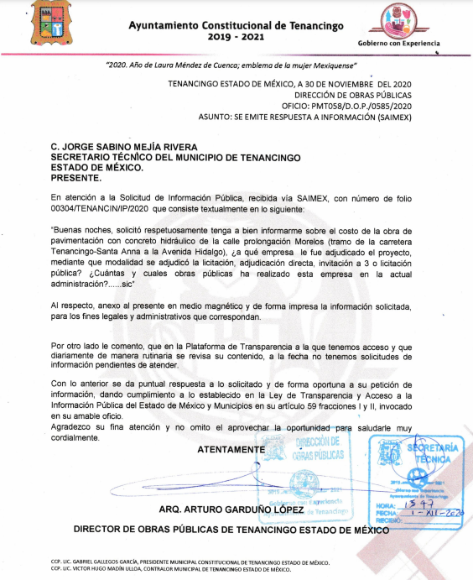

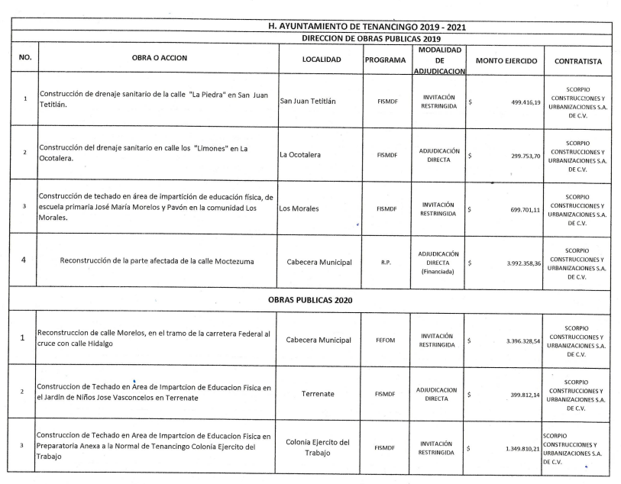

Ahora bien, de la documental insertada, queda demostrado que EL SUJETO OBLIGADO se pronunció al rubro solicitado por el particular, por ende, atendiendo el derecho al acceso a la información pública del mismo.

Inconforme con la respuesta, el ahora RECURRENTE interpuso el presente recurso de revisión, con las siguientes manifestaciones como acto impugnado, así mismo como, razones y motivos de inconformidad: “por la falta de motivación y fundamentación de la respuesta a la solicitud realizada, lo unico que hizo fue replicarme la información que le remitio el Arquitecto Arturo Garduño López, Director de obras publicas de Tenancingo, y en ningun momento me dirigio una respuesta personalizada.(sic); al respecto es de señalar que las manifestaciones realizadas por EL RECURRENTE resultan infundadas en razón de que el Titular de la Unidad de Transparencia siguió con cabalidad el procedimiento de atención de las solicitudes de información establecido en la ley de la materia, en el que le requirió la información pública al Director de Obras Publicas de Tenancingo Servidor Público Competente para atender los rubros, mismo que garantizó que la respuesta no sufriera alteraciones y no se necesita una respuesta personalizada para atender el derecho al acceso a la información pública.

A efecto de reforzar lo anterior, es necesario tomar en cuenta las siguientes disposiciones de la Ley de la materia.

“Artículo 50. Los sujetos obligados contarán con un área responsable para la atención de las solicitudes de información, a la que se le denominará Unidad de Transparencia.

Artículo 51. Los sujetos obligados designaran a un responsable para atender la Unidad de Transparencia, quien fungirá como enlace entre éstos y los solicitantes. Dicha Unidad será la encargada de tramitar internamente la solicitud de información y tendrá la responsabilidad de verificar en cada caso que la misma no sea confidencial o reservada. Dicha Unidad contará con las facultades internas necesarias para gestionar la atención a las solicitudes de información en los términos de la Ley General y la presente Ley.

Artículo 53. Las Unidades de Transparencia tendrán las siguientes funciones:
I. Recabar, difundir y actualizar la información relativa a las obligaciones de transparencia comunes y específicas a la que se refiere la Ley General, esta Ley, la que determine el Instituto y las demás disposiciones de la materia, así como propiciar que las áreas la actualicen periódicamente conforme a la normatividad aplicable;
II. Recibir, tramitar y dar respuesta a las solicitudes de acceso a la información;
III. Auxiliar a los particulares en la elaboración de solicitudes de acceso a la información y, en su caso, orientarlos sobre los sujetos obligados competentes conforme a la normatividad aplicable;
IV. Realizar, con efectividad, los trámites internos necesarios para la atención de las solicitudes de acceso a la información;
V. Entregar, en su caso, a los particulares la información solicitada;
VI. Efectuar las notificaciones a los solicitantes;
VII. Proponer al Comité de Transparencia, los procedimientos internos que aseguren la mayor eficiencia en la gestión de las solicitudes de acceso a la información, conforme a la normatividad aplicable;
VIII. Proponer a quien preside el Comité de Transparencia, personal habilitado que sea necesario para recibir y dar trámite a las solicitudes de acceso a la información;
IX. Llevar un registro de las solicitudes de acceso a la información, sus respuestas, resultados, costos de reproducción y envío, resolución a los recursos de revisión que se hayan emitido en contra de sus respuestas y del cumplimiento de las mismas;
X. Presentar ante el Comité, el proyecto de clasificación de información;
XI. Promover e implementar políticas de transparencia proactiva procurando su accesibilidad;
XII. Fomentar la transparencia y accesibilidad al interior del sujeto obligado;
XIII. Hacer del conocimiento de la instancia competente la probable responsabilidad por el incumplimiento de las obligaciones previstas en la presente Ley; y
XIV. Las demás que resulten necesarias para facilitar el acceso a la información y aquellas que se desprenden de la presente Ley y demás disposiciones jurídicas aplicables.
Los sujetos obligados promoverán acuerdos con instituciones públicas especializadas que pudieran auxiliarse a entregar las respuestas a solicitudes de información, en la lengua indígena, braille o cualquier formato accesible correspondiente, en forma más eficiente.
Los sujetos obligados deberán implementar a través de las unidades de transparencia, progresivamente y conforme a sus previsiones, las medidas pertinentes para asegurar que el entorno físico de las instalaciones cuente con los ajustes razonables, con el objeto de proporcionar adecuada accesibilidad que otorgue las facilidades necesarias, así como establecer procedimientos para brindar asesoría y atención a las personas con discapacidad, a fin de que puedan consultar los sistemas que integran la Plataforma Nacional de Transparencia, presentar solicitudes de acceso a la información y facilitar su gestión e interponer los recursos que las leyes establezcan.

Artículo 59. Los servidores públicos habilitados tendrán las funciones siguientes:
I. Localizar la información que le solicite la Unidad de Transparencia;
II. Proporcionar la información que obre en los archivos y que le sea solicitada por la Unidad de Transparencia;
III. Apoyar a la Unidad de Transparencia en lo que esta le solicite para el cumplimiento de sus funciones;
IV. Proporcionar a la Unidad de Transparencia, las modificaciones a la información pública de oficio que obre en su poder;
V. Integrar y presentar al responsable de la Unidad de Transparencia la propuesta de clasificación de información, la cual tendrá los fundamentos y argumentos en que se basa dicha propuesta;
VI. Verificar, una vez analizado el contenido de la información, que no se encuentre en los supuestos de información clasificada; y
VII. Dar cuenta a la Unidad de Transparencia del vencimiento de los plazos de reserva.

Artículo 162. Las unidades de transparencia deberán garantizar que las solicitudes se turnen a todas las Áreas competentes que cuenten con la información o deban tenerla de acuerdo a sus facultades, competencias y funciones, con el objeto de que realicen una búsqueda exhaustiva y razonable de la información solicitada.”
(Énfasis añadido)

De la normatividad en cita, se desprende que las Unidades de Transparencia, se erigen como el área responsable en cada Sujeto Obligado que tiene a su cargo la atención de las solicitudes de información que se realicen al amparo de la Ley. El responsable de dicha área funge como enlace entre EL SUJETO OBLIGADO y los solicitantes, y tiene bajo su responsabilidad el tramitar internamente la solicitud de información.

Aunado a lo anterior, es importante señalar que este Instituto considera que, al haber existido un pronunciamiento por parte del SUJETO OBLIGADO, a fin de dar respuesta a la solicitud planteada, no está facultado para manifestarse sobre la veracidad de la misma, pues no existe precepto legal alguno en la Ley de la materia que lo faculte para que vía recurso de revisión pueda pronunciarse al respecto.

Sirve de apoyo a lo anterior, por analogía el criterio 31-10 emitido por el entonces Instituto Federal de Acceso a la Información ahora Instituto Nacional de Transparencia, Acceso a la Información y Protección de Datos Personales (INAI) que a la letra dice:

“El Instituto Federal de Acceso a la Información y Protección de Datos no cuenta con facultades para pronunciarse respecto de la veracidad de los documentos proporcionados por los sujetos obligados. El Instituto Federal de Acceso a la Información y Protección de Datos es un órgano de la Administración Pública Federal con autonomía operativa, presupuestaria y de decisión, encargado de promover y difundir el ejercicio del derecho de acceso a la información; resolver sobre la negativa de las solicitudes de acceso a la información; y proteger los datos personales en poder de las dependencias y entidades. Sin embargo, no está facultado para pronunciarse sobre la veracidad de la información proporcionada por las autoridades en respuesta a las solicitudes de información que les presentan los particulares, en virtud de que en los artículos 49 y 50 de la Ley Federal de Transparencia y Acceso a la Información Pública Gubernamental no se prevé una causal que permita al Instituto Federal de Acceso a la Información y Protección de Datos conocer, vía recurso revisión, al respecto.”

Por lo tanto, bajo los principios de certeza, eficacia y objetividad, establecidos en el artículo 9 de la Ley de Transparencia y Acceso a la Información Pública del Estado de México y Municipios, este Instituto como Órgano Garante determina que se atendió el derecho accionado por el particular.

Asimismo, es necesario referir que si bien resulta correcta la apreciación del particular que no se le emite respuesta personalizada, también lo es que el derecho de acceso a la información es aquel que tienen las personas de acceder a documentación generada en ejercicio de las funciones de los entes públicos, por lo que, la pretensión del particular se encamina al derecho de petición, mismo que se enfoca a atender cuestionamientos particulares o específicos.

Por lo anterior, se considera que las razones o motivos de inconformidad planteadas por EL RECURRENTE, resultan infundadas; en consecuencia, este Órgano Garante determina CONFIRMAR la respuesta otorgada por el SUJETO OBLIGADO en la solicitud 00304/TENANCIN/IP/2020.

Así, con fundamento en lo prescrito en los artículos 5, párrafos trigésimo, trigésimo primero y trigésimo segundo, fracciones IV y V, de la Constitución Política del Estado Libre y Soberano de México, y los artículos 2, fracción II, 9, 29, 36, fracciones I y II, 176, 178, 179, 181, 185, fracción I, 186 y 188, de la Ley de Transparencia y Acceso a la Información Pública del Estado de México y Municipios, este Pleno:

RESUELVE

PRIMERO. Resultan infundadas las razones o motivos de inconformidad hechos valer en el recurso de revisión 00092/INFOEM/IP/RR/2021, en términos del Considerando QUINTO de la presente resolución.

SEGUNDO. Se CONFIRMA la respuesta del SUJETO OBLIGADO otorgada a la solicitud de acceso a la información pública número 00304/TENANCIN/IP/2020, en términos del Considerando QUINTO.

TERCERO. Notifíquese la presente resolución al Titular de la Unidad de Transparencia del SUJETO OBLIGADO para su conocimiento.
CUARTO. Notifíquese al RECURRENTE la presente resolución.
QUINTO. Se hace del conocimiento del RECURRENTE que, de conformidad con lo establecido en el artículo 196 de la Ley de Transparencia y Acceso a la Información Pública del Estado de México y Municipios, en caso de que considere que la resolución le cause algún perjuicio podrá impugnarla vía juicio de amparo en los términos de las leyes aplicables.
ASÍ LO RESUELVE, POR UNANIMIDAD DE VOTOS DE LOS PRESENTES EL PLENO DEL INSTITUTO DE TRANSPARENCIA, ACCESO A LA INFORMACIÓN PÚBLICA Y PROTECCIÓN DE DATOS PERSONALES DEL ESTADO DE MÉXICO Y MUNICIPIOS, CONFORMADO POR LOS COMISIONADOS ZULEMA MARTÍNEZ SÁNCHEZ; EVA ABAID YAPUR; JOSÉ GUADALUPE LUNA HERNÁNDEZ, JAVIER MARTÍNEZ CRUZ Y LUIS GUSTAVO PARRA NORIEGA (AUSENTE EN VOTACIÓN); EN LA NOVENA SESIÓN ORDINARIA CELEBRADA EL DIECIOCHO DE MARZO DE DOS MIL VEINTIUNO, ANTE EL SECRETARIO TÉCNICO DEL PLENO, ALEXIS TAPIA RAMÍREZ.

YSM/ATU/CCC

